# 金鑫课堂

第四课《投资工具大扫盲》

❤【钱生钱】是：把钱投到优质生钱资产上，这样你就拥有了非工资收入！

❤我们学习理财的目的是购买生钱资产→增加非工资收入→实现财务自由。

❤那生钱资产有哪些呢？投资工具又有什么？本课会给大家普及市面上常见的理财工具，**给大家普及一个做投资的正确流程：掌握思维→学习技能方法→海选好工具→精选→计算低价→等待→买入→获得分红→最后是卖出。**

⭐要点：

①投资理财到底有哪些工具可以选择？

②各种理财工具到底哪个风险高，哪个风险低？

③走上财务自由之路该选哪些工具?

**❤无风险工具，货币基金+国债逆回购=【黄金组合】**

**❤低风险工具，记住三个名词（【股.票】+【企业】+【reits】=财务自由三大工具）**

**复利的三要素有本金，时间，收益率**

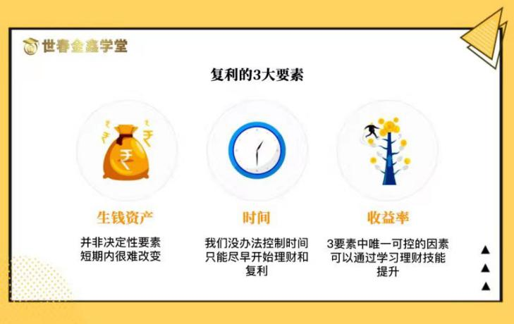时间无法改变，越早开始越好；本金短时间内无法改变；收益率源于理财能力，通过学习可以提升，理财能力才是决定复利终值的关键

重点：在富人的思维里，只有生钱资产才是硬通货。钱不是，钱只是用来换取生钱资产的工具，钱只是一个数字。只有把钱买入生钱资产，钱才会为我们生钱。

❤富人手里只有生钱资产，只有穷人才会拼命攒钱，舍不得正确的花钱。

**正课**



什么样的工具好？

什么样的工具不能碰？

什么样的工具是我们财务自由的核心工具

※如果知道了这 3 个问题的答案，这节课就学到 60%啦，如果还能把今天的关键富人思维学会，那今天的课就学到 80%

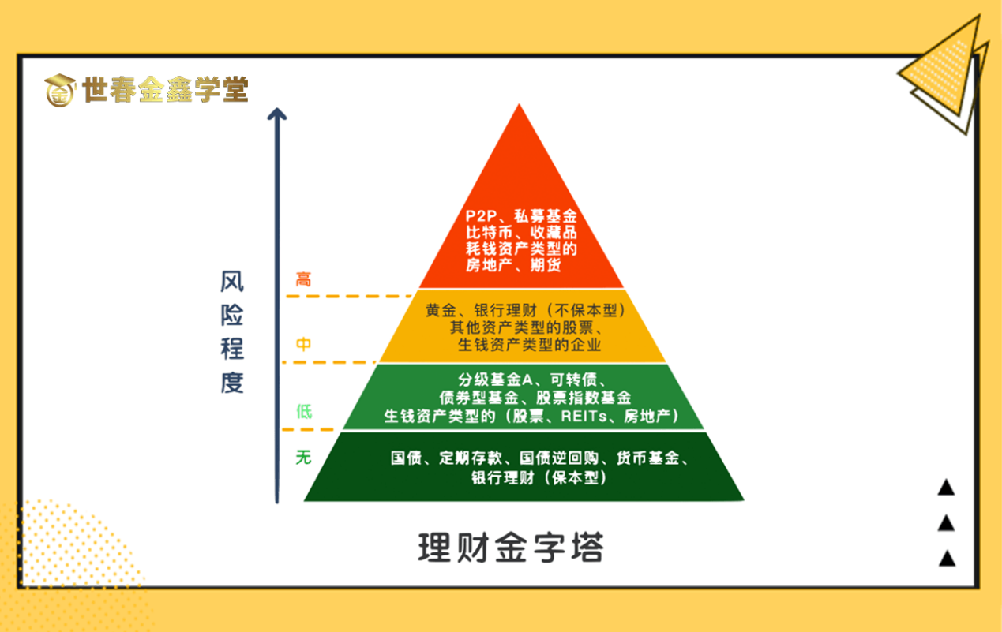

|  |  |  |  |  |  |  |  |  |  |  |  |  |  |
| --- | --- | --- | --- | --- | --- | --- | --- | --- | --- | --- | --- | --- | --- |
| 分类 | | 属性 | | 劣势 | | | 劣势 | | | | | 备注 | |
| **第一层**  **国债、定期存款、国债逆回购、货币基金、** | | 他们都能带来现金流，但是收益比较低，年化收益率一般在3%-5%左右，投资的意义不大，跑不赢通货膨胀，属于管理零钱的好工具。 | | | | | 很多人把钱放银行存活期，年化收益率只有0.35%，还不到这些工具的十分之一。 | | | | | 即使从消费、取现的便利性考虑，把活期存款买入货币基金，也比存银行高10倍以上啦 | |
| 记住两个  管理零钱 | | 【国债逆回购】和【货币基金】 | | | | | 年化收益率一般在3%-5%左右 | | | | | | |
|  | | 本质 | | | | |  | | | | | 在哪里购买 | |
| 最好的管理零钱的工具  微信图片_20210126072504  既然无风险，那就是市场白送的钱，不要白不要 | | 先看【国债逆回购】本质就是国债抵押借款，是国家以信用为基础发行的债券。  注：有时市场缺钱，借钱不容易的时候【7天期的逆回购】年化收益率高达20%左右，属于无风险的超额收益了。 | | | | | 只要国家存在，国债就是没有风险的，所以国债逆回购也就没有风险了。 | | | | | 在各大证券账户里都可以操做，很方便，手机就有App，很多投资的小伙伴应该都知道。 | |
| 举例  1直接在【交易】页面选择【国债理财】  可以看到所有的国债理财产品 | | 以老师用的华泰证券为例：打开证券账户，输入国债逆回购的代码（比如131800）和数量，点卖出，就成功了。 | | | | | 微信图片_20210126073145  一般到年底或小长假时候逆回购收益会高一些 | | | | | 这是一个3天期的，3天之后本金和利息就自动到账了，非常省心。 | |
| 第二个  无风险工具 | | 外号火鸡，火鸡家族有个非常出名的家伙名字叫【余额宝】⭐ | | | | | 余是典型的货币基金，灵活性不错 | | | | | 特点是：收益太低了，跑不赢通胀 | |
| 【捡钱小秘密】 | | 平时把钱买货币基金，每年可以获得3%左右的无风险收益  当国债逆回购收益高时，卖掉货币基金直接买入国债逆回购😎这样就可以获得几天的高收益。 | | | | | 这样组合操作能在保证资金不耽误使用的情况下，获得年化4-6%左右的无风险收益率 | | | | | 赚钱不可能，跑不赢通货膨胀  长期来看收益抵不过通货膨胀，钱还是在贬值。 | |
| **第二类**  **普通指数基金、可转债、债券型基金、股票指数基金、生钱资产类型的（股票、reits、房地产）** | | | | | | | | | | | |  | |
| 一类是低风险中等收益，年化收益率一般6%—15%之间，主要包括【普通指数基金】、【可转债】、【债券基金】、【股票指数基金】 | | | | | | | 这里有个重点，【股票指数基金】 | | | | | 巴菲特公开推荐过这个理财工具 | |
| 一类是低风险高收益，年化收益率一般在15%—30%之间，主要包括生钱资产类型的【股.票】、REITs、房地产  **【股.票】对于不懂理财技能的来说，依然是高风险的** | | | | | | | 低风险只有低收益，高风险才能带来高收益，这个认知真是错的离谱  **低风险也可以存在高收益，高风险更可能高亏损** | | | | | ❤风险和收益的大小主要不是由理财工具本身决定的，而是由我们的理财知识决定的 | |
|  | | | | | | | **微信图片_20210126080659**  **投资技能没有捷径只能靠学习获得** | | | | | | |
|  | | | | | | |  | | | | |  | |
| **几种低风险的理财工具**  **微信图片_20210126075658** | | | | | | | | | | | | | |
|  | 属性 | | | | | 举例 | | | 特点 | | | | 注意事项 |
| 生钱资产类型的【股.票】可是一只持续下大金蛋的鹅  **❤股票的实质：买【股.票】就是买公司。** | 【生钱资产类型的股.票】就是持续分红的【股.票】。优质的生钱资产类型的【股.票】，每年的分红收益率可以高达10%以上 | | | 微信图片编辑_20210126155935  比如这家在A股上市的公司就是非常优质的生钱资产，它的股息率为13.94%，意思是每年光现金分红的收益率就有13.94%了 | | | | | 1.持续高分红的【股.票】，是很好的【股.票】   1. 这就是生钱资产的魅力，因为它给你带来的分红是稳定的，带来的正向现金流是确定的。   下跌是市场的影响，不会影响公司真实市值，还可以分红 | | | | 1. 买【股.票】 就要分析公司的财报 和公司的内部情况，不能盲目跟风 2. 所以咱们以后买【股.票】 就要分析公司的财报 和公司的内部情况，不能盲目跟风 |
| 生钱资产类型的REITs（睿智） | | | | | | | | | | | | | |
| **什么是REITs呢？【REITs】是房地产投资信托基金。投资REITs本质就是投资房地产哦。通过REITs几百元就可以投资房地产了。就像买卖货币基金、【股.票】一样方便。有些REITs每年的现金分红高达15%以上** | | | | 【生钱资产类型的REITs】就是持续高分红的REITs。其实一般的REITs都是持续高分红的。因为各国法律都规定REITs每年至少要把90%以上的净利润分配给投资者。所以生钱资产类型的REITs也是一只持续下大金蛋的鹅。 | | | | | | | | | |
| **【可转债】可以转换成【股.票】的债券。在100元以下买进高信用等级的可转债没有风险。股市上涨的时候还能获得超额收益。是一种收益下有保底，上不封顶的投资工具。一般90元以下买进，年化收益率可达到10%-20%。** | | | | | | | | | | | | | |
| **【【股.票】指数基金】复制【股.票】指数的【股.票】基金。由于【股.票】指数具有永生不死，长期上涨的特点。在合适的价位买入【股.票】指数基金长期持有几乎没有风险。其年化收益率一般在10%—15%。** | | | | | | | | | | | | | |
| 这几个低风险的投资工具，都可以在证券账户中买卖 | | | | | | | | | | | | | |
| **⭐第三类，中风险的理财工具（中风险≠中收益）**微信图片_20210126163311 | | | | | | | | | | | | | |
| **股票属性**  【股.票】可能是低风险高收益的理财工具，可能是高风险高收益的理财工具，也可能是高风险高亏损的理财工具 | | | 对于拥有不同理财知识的人，【股.票】的风险和收益是不一样的 | | | | | 股市是绝对合法化的理财工具  股市是全世界创造价值最多的部门，【股.票】背后就是企业，几乎所有的富人都在投资企业。 | | 不懂乱投资的，就是高风险，学好了理财知识后再投资的，风险就很小，收益却又高又稳定。  就像同样是【股.票】，巴菲特买【股.票】和没有深入学习理财技能的人买【股.票】，风险和收益是不一样的吧？ | | | |
| ⭐第四类，高风险的理财工具  🙃微信图片_20210126163507  高风险不一定对应高收益。一般情况下对应的都是高亏损🙃 | | | | | | | | | | | | | |
| 对于高风险的，忠告是，这辈子别碰它最好别碰它最好。 | | | | | | | | | | | | | |
| 【**P2P**】本质是互联网放高利贷的。这种不是在国家交易所交易的标准化理财工具。风险很大，容易血本无归 | | | | | | | | | | | | | |
| 【**私募基金**】面向少数人募集成立的基金，可以投资各种理财工具。私募基金是非标准化的理财工具，风险很大 | | | | | | | | | | | | | |
| 【**比特币**】一种数字货币。不是在国家交易所交易的标准化理财工具。本身也不产生现金流，属于其他资产，只能赚差价。风险很大 | | | | | | | | | | | | | |
| 【**收藏品**】不是在国家交易所交易的标准化理财工具。本身也不产生现金流，属于其他资产，只能赚差价，并且变现不容易。风险很大😫 | | | | | | | | | | | | | |
| 【**耗钱资产类型的房地产**】持续的带来净现金流出的房地产。因为每月的净现金流出是确定的，也就是说每个月亏损是确定的。只能靠未来房价上涨赚钱，具有很大的不确定性。风险比较大 | | | | | | | | | | | | | |
| **【期货**】在期货交易所交易的标准化的合约。没有信用风险，不会跑路。期货本身不产生现金流，只能靠未来的价差赚钱，有很大的不确定性。另外期货一般都有高杠杆，很容易亏完本金。风险很大 | | | | | | | | | | | | | |
| **炒外汇，指的是炒汇率期货或期权，风险巨大，基本会亏光本金。** | | | | | | | | | | | | | |
| 可以简单理解为这是一种：通过预测两国货币之间汇率的变化而买卖的行为，本质上属于投机。因为两国之间货币汇率变动受到太多因素影响，往往根本无法预测，因此风险很大 | | | | | 并且，很多炒外汇的人会通过加杠杆的形式操作（外汇支持20-400倍的信用额度），这样更会加速自己财产的流失，甚至引起个人破产**。**  **❤因为这些高风险是我们即使有了理财技能，也无法掌控的** | | | | | | 并不是不存在炒外汇的高手，只是这个工具本身风险就极高，不确定性太大。掌握了更优质的工具，去国家认可的交易所交易，为什么选择它呢？ | | |
| ️在实现财务自由的过程中，大家主要用好【无风险】和【低风险】类型的理财工具就可以了️ | | | | | **微信图片_20210126164802** | | | | | |  | | |

|  |  |  |  |  |
| --- | --- | --- | --- | --- |
| **财务自由的三大核心工具** | 微信图片_20210126164942  因为企业是他们的基础  企业这条线是不往返的 | | 买【股.票】 买reits 都要分析他们背后的企业和财报 | 财务自由三大核心工具构成了一个稳定产生现金流的金三角，这三大工具会产生源源不断的强大的现金流。只要用好其中一个就能致富。 |
|  | 购买生钱资产，主要就是购买生钱资产类型的【股.票】和REITS  **代表人物比如巴菲特 罗杰斯** | 创造生钱资产 ，主要就是创造企业  **比如马云、马化腾** | ❤用好了企业这个核心工具，你会成为企业家  ❤用好了【股.票】或REITs这两个核心工具，你会成为投资家；  ️用好了企业、【股.票】、房地产这三个工具，你会成为资本家 | |
|  |  |  |  |  |

|  |  |  |  |
| --- | --- | --- | --- |
| 【关键富人思维第六条】⭐到底什么时候可以开始投资？  微信图片_20210126170306 | | | |
| 为什么有的人买【股.票】必亏，看了几本书，学了几天课就急急忙忙要去股市里了，我们学车还要几个月，投资作为高度专业化、精细化的一个领域，不经过【系统的】学习就去“尝试”，这和训练了三天、看了几本武侠小说就上战场的士兵有什么区别呢？ | 士兵进行系统训练是为了保命，投资者进行系统的学习是为了保钱的“命”，反之，学个半瓶水就去投资市场，美其名为“试试”，这样的“试试”不会学到任何教训、经验，只会收获痛苦。 | 那些经过系统训练的人会把那些无知且自以为是的人收割的一滴血不剩 | 【这就是投资的真相】，不系统学习就想赚快钱就是送命。当你打算投资一个目标，有系统的分析方法，不再为了涨跌而心惊胆战的时候，这才是投资可以真正开始的时候。 |
| 一句话总结：投资第一原则：不懂不要投，懂了放心投，盲目“尝试”无疑送命，系统训练方可真正保住钱“命”。 | | | |

总结

【重点一】：无风险投资工具，尤其关注逆回购、货币基金也就是捡钱小秘密

【重点二】：低风险投资工具，尤其是生钱资产类型的【股.票】、REITs

【重点三】：我们实现财务自由的三大核心工具——【股.票】、REITs、企业

**❤❤❤重中之重：不懂不要投，懂了放心投，有钱是一个过程。**

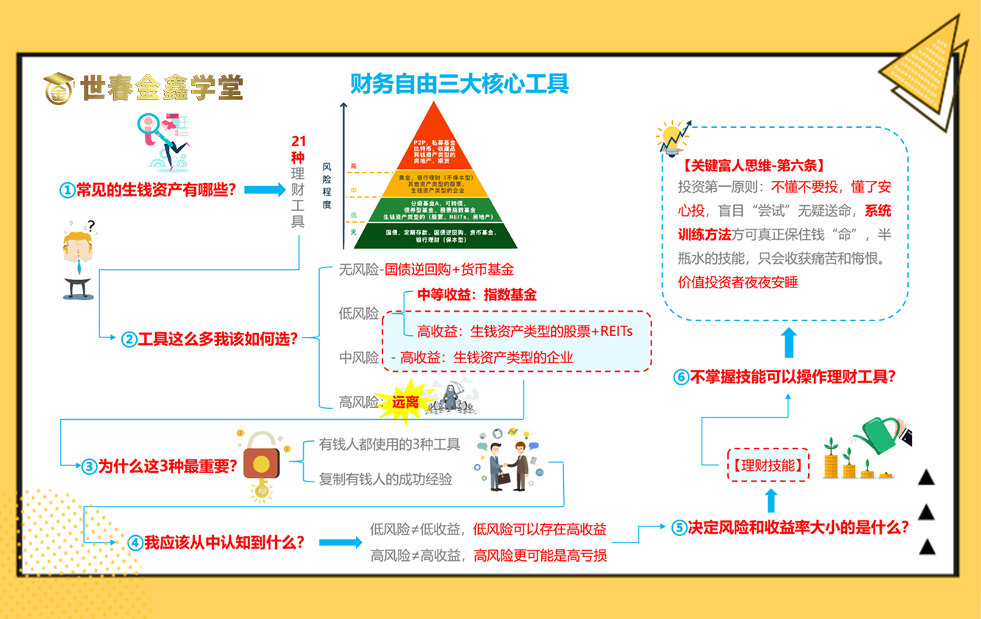

|  |  |  |
| --- | --- | --- |
| **正确系统的【股.票】投资技能包括：** | |  |
|  | **❤①理财的底层逻辑、富人思维**  **②【股.票】的海选**  **③精选出好公司**  **④财务报表分析**  **⑤企业分析**  **⑥计算好价格**  **⑦制定买进标准**  **⑧制定持有标准**  **⑨制定卖出标准**  **❤一步都不能少，少了容易被割韭菜** | 钱是工具，数字。他本身不能让你变富有。能让你变富的是理财技能和富人的思维。 |
|  | 提示一下：对于没有经验的小白，先开始掌握无风险的理财工具就可以了，后面随着认知能力的提升，再开始操作低风险高收益的理财工具！ | |

